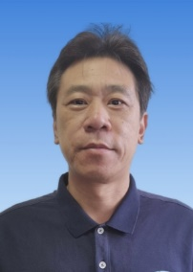
姓名：肖燕明
年龄：56
党龄：14年
所属部门：商业客户中心一部
直分销从业时间：18年
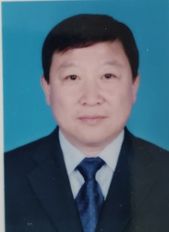
姓名：崔长民
年龄：54
党龄：11年
所属部门：商业客户中心一部
直分销从业时间：17年
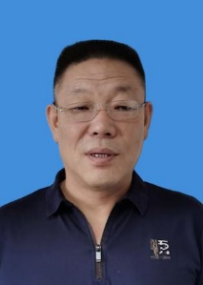
姓名：刘斌
年龄：53
所属部门：商业客户中心一部
直分销从业时间：17年
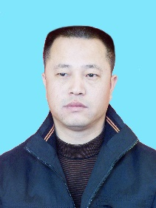
姓名：田晓建
年龄：50
所属部门：商业客户中心一部
直分销从业时间：17年
姓名：张爱芹
年龄：46
党龄： 2年
所属部门：商业客户中心一部
直分销从业时间：13年
姓名：全琳
年龄：39
党龄：16年
所属部门：商业客户中心一部
直分销从业时间：17年
姓名：杨启华
年龄：37
党龄：3年
所属部门：商业客户中心一部
直分销从业时间：12年
姓名：陈冬
年龄：36
党龄：5年
所属部门：商业客户中心一部
直分销从业时间：11年
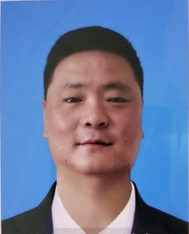
姓名：连晓强
年龄：35
党龄：7年
所属部门：商业客户中心一部
直分销从业时间：12年
姓名：陈孟轩
年龄：25
所属部门：商业客户中心一部
直分销从业时间：1年
姓名：艾殿龙
年龄：42
党龄：16年
所属部门：商业客户中心二部
直分销从业时间： 8年
个人所获荣誉：
2007年度北京石油先进工作者
2011年度中国石化销售能手
2012年度集团公司创先争优优秀服务标兵
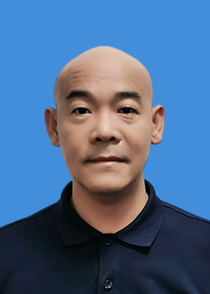
姓名：崔旭东
年龄：52
党龄：13年
所属部门：商业客户中心二部
直分销从业时间：20年
个人所获荣誉：
2009年度中国石化销售有限公司营销精英 2010年度直销拓市能手 2011年度“比学赶帮超”优秀成品油客户经理 2012年度北京石油分公司先进工作者 2014年度北京石油先进工作者 2017年度中石化北京石油先进工作者
姓名：王辉
年龄：56
党龄：非党员
所属部门：商业客户中心二部
直分销从业时间：16年
姓名：廖静
年龄：42
党龄：16
所属部门：商业客户中心二部
直分销从业时间：16年
个人所获荣誉：无
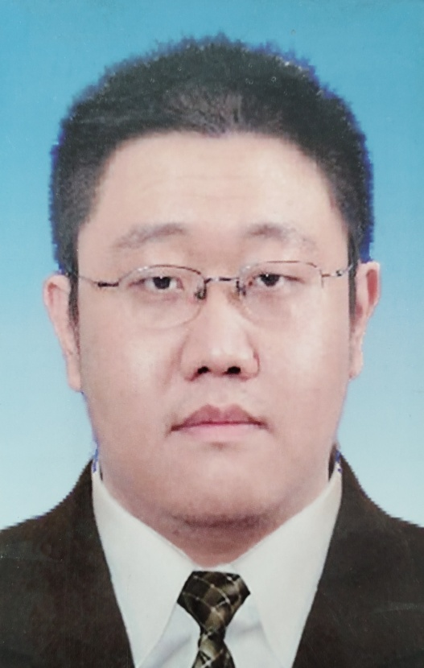
姓名：刘晟
年龄：37
党龄：非党员
所属部门：商业客户中心二部
直分销从业时间：9年
姓名：任婕
年龄：31
党龄：4年
所属部门：商业客户中心二部
直分销从业时间：半年
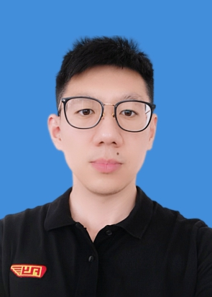
姓名：李东东
年龄：30
所属部门：商业客户中心二部
直分销从业时间：半年
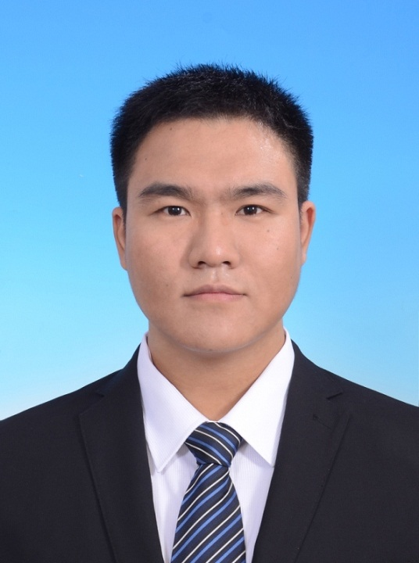
姓名：李海熹
年龄：31
党龄：12年
所属部门：商业客户中心二部
直分销从业时间：半年
个人所获荣誉：2019年度北京石油分公司先进工作者
姓名：杨芳
年龄：38
党龄：7年
所属部门：商业客户中心三部
直分销从业时间：16年
个人所获荣誉： 2016年度中国石化北京石油公司先进工作者；
2016-2017年度中国石化北京石油公司“青年岗位能手”
2017年度中国石化北京石油公司先进工作者‘
2017-2018年度中国石化集团北京石油公司优秀共产党员
中国石油化工集团公司第二届“最美青工”提名奖
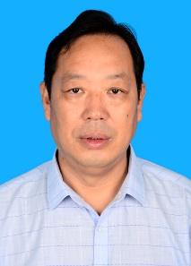
姓名：王雄
年龄：53
党龄：26年
所属部门：商业客户中心三部
直分销从业时间：17年
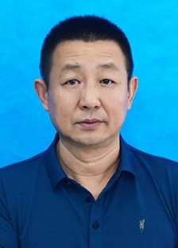
姓名：李军
年龄：54
党龄：28年
所属部门：商业客户中心三部
直分销从业时间：17年
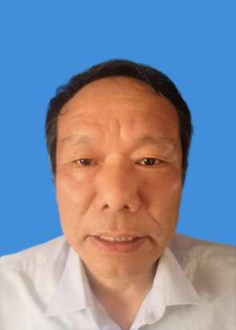
姓名：穆朝军
年龄：57
所属部门：商业客户中心三部
直分销从业时间：17年
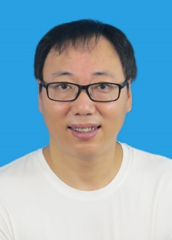
姓名：于春江
年龄：43
党龄：12年
所属部门：商业客户中心三部
直分销从业时间：17年
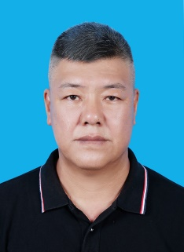
姓名：王建平
年龄：52
党龄：8年
所属部门：商业客户中心三部
直分销从业时间：19年
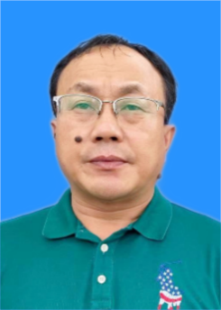
姓名：刘瑞祥
年龄：48
所属部门：商业客户中心三部
直分销从业时间：19年
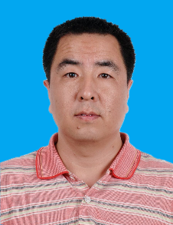
姓名：李福成
年龄：52
党龄：15年
所属部门：商业客户中心四部
直分销从业时间：26年
个人所获荣誉：优秀客户经理、优秀共产党员、先进工作者、 营销精英
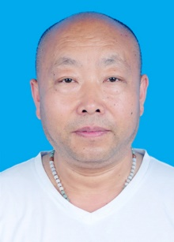
姓名：段春江
年龄：54
党龄：21年
所属部门：商业客户中心四部
直分销从业时间：17年
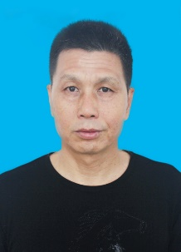
姓名：王建松
年龄：54
党龄：14年
所属部门：商业客户中心四部
直分销从业时间：17年
个人所获荣誉：终端销量红旗标兵
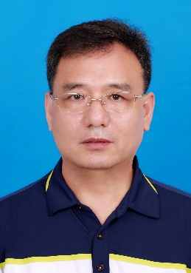
姓名：王全明
年龄：51
党龄：8年
所属部门：商业客户中心四部
直分销从业时间：16年
个人所获荣誉：公司优秀共产党员
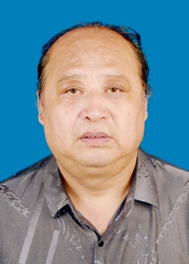
姓名：王海波
年龄：50
所属部门：商业客户中心四部
直分销从业时间：17年
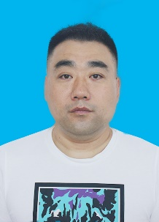
姓名：高凤松
年龄：41
党龄：13年
所属部门：商业客户中心四部
直分销从业时间：17年
个人所获荣誉： 扩销创效能手、比学赶帮超优秀个人标兵等
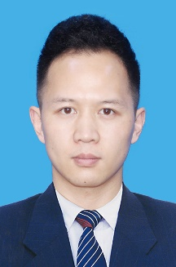
姓名：秦亮
年龄：34
党龄：7年
所属部门：商业客户中心四部
直分销从业时间：14年
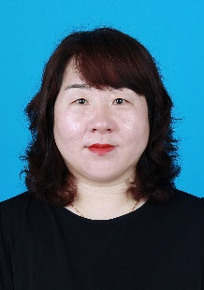
姓名：李长红
年龄：45
党龄：22年
所属部门：商业客户中心四部
直分销从业时间：17年
个人所获荣誉：公司先进工作者、优秀共产党等。
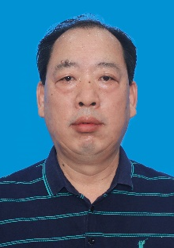
姓名：武振义
年龄：53
党龄：10年
所属部门：商业客户中心五部
直分销从业时间：15年
个人所获荣誉：销售公司2010年度直分销服务标兵，2012年“为民服务创先争优”活动评为优秀服务标兵，2012年度“比学赶帮超”工作优秀成品油客户经理。
姓名：张霞
年龄：49
所属部门：商业客户中心五部
直分销从业时间：17年
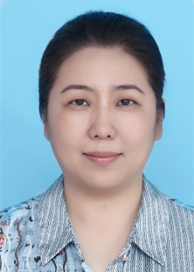
姓名：杨艳卿
年龄：48
所属部门：商业客户中心五部
直分销从业时间：11年
姓名：王丽
年龄：47
所属部门：商业客户中心五部
直分销从业时间：13年
个人所获荣誉：销售公司评为2009年度服务明星
姓名：李伟
年龄：38
党龄：9
所属部门：商业客户中心五部
直分销从业时间：13年
个人所获荣誉：销售公司评为2009年度拓市能手，北京石油公司评为2009年度销售能手，2012年“为民服务创先争优”活动评为优秀服务标兵，北京石油公司评为2015年度十佳青年
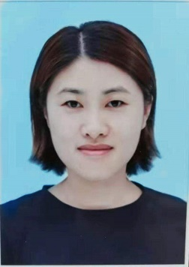
姓名：曲洁
年龄：38
党龄：3
所属部门：商业客户中心五部
直分销从业时间：9年

